
FECHA | : | / | /

FORMATO DE COTIZACION DE COLADA CALIENTE

INSTRUCCIONES: Favor de llenar las siguientes informaciones para cotizar su sistema de colada caliente y marcar con una “X” en las casillas. Enviarla al departamento de Soporte Técnico.
Fax: 01-81-83-46-5080, 01-800-23-MOLDE.
E-mail:

Datos del Cliente
Empresa: |  |  |  | Contacto:
Dirección: |  |  |  | e-mail:
 |  |  |  | Teléfono:
Ciudad: |  |  |  | Fax:
Estado: |  | Código Postal: |  | Usuario final:

Características técnicas de PIEZA
Nombre de pieza: |  |  |  |  |  |  |  |  |  |  |  |  |  |  |  |  |  |  |  |  |  |  |  |  |  | Numero de pieza:
Proporciona dibujos de la pieza: |  |  |  |  |  |  |  |  |  |  |  | Si |  |  |  |  |  |  | No |  |  |  |  |  |  | Proporciona muestras de la pieza: |  |  |  |  |  |  |  |  |  |  |  |  |  | Si |  |  |  |  |  |  | No
Espesor de pared en el gate: |  |  |  |  |  |  |  |  |  |  |  |  |  |  |  |  |  |  |  |  |  |  |  |  |  | Diseños en CAD proporcionado |  |  |  |  |  |  |  |  |  |  |  |  |  | Si |  |  |  |  |  |  | No
Peso: |  |  |  |  |  |  |  |  |  |  |  |  |  |  |  |  |  |  |  |  |  |  |  |  |  | Peso total del disparo:
Material a procesar: |  |  |  |  |  |  |  |  |  |  |  |  |  |  |  |  |  |  |  |  |  |  |  |  |  | Temp. de proceso: |  |  |  |  |  |  |  |  |  |  |  |  | º C |  |  |  |  |  |  | º F
Fabricante : |  |  |  |  |  |  |  |  |  |  |  |  |  |  |  |  |  |  |  |  |  |  |  |  |  | Temp. de molde: |  |  |  |  |  |  |  |  |  |  |  |  | º C |  |  |  |  |  |  | º F
Compuesto: |  | Ninguno |  |  |  |  |  |  | Fibra de vidrio |  |  |  |  |  |  |  |  |  |  |  |  |  |  | Otro: |  |  |  |  |  |  |  |  |  |  |  |  | Porcentaje: |  |  |  |  |  |  |  |  |  |  | %
Retardante de flama: |  |  |  |  |  |  | Si |  |  |  | No |  |  |  |  |  |  |  |  |  | Índice de fluidez |  |  |  |  |  |  |  |  |  |  |  | Cambio de color: |  |  |  |  |  |  |  |  | Si |  |  |  |  |  |  | No
Punto de inyección : |  |  |  |  |  | Pieza |  |  |  |  |  |  |  | Centro hueco: |  |  |  |  |  |  |  |  |  |  |  |  | Canal:x
Requerimiento de gate |  |  |  |  |  |  |  | Sprue: |  |  |  |  |  |  |  |  | Sprue Extendida |  |  |  |  |  |  |  |  |  |  |  |  | Cosmético |  |  |  |  |  |  |  | Resistente al desgaste

Características del MOLDE
Sistema a adaptar a molde nuevo: |  |  |  |  | Sistema a adaptar a molde existente:
Tamaño de portamolde |  |  |  |  | Portamolde a cotizar:
Numero de cavidades: |  |  |  |  | Número de puntos de inyección:
Diámetro del anillo localizador: |  |  |  |  | Radio de nariz de la maquina:
Proporciona dibujos del molde: |  |  |  |  | Nombre del archivo:

Requerimientos de cotización (manifold estándar fabricado en P20)
Material de Manifold: | P20 |  | Inoxidable |  |  |  | H13 |  |  | Otro
Tipo de Sistema | Convencional |  |  |  | Valvulado |  |  | Valvulado Facility
Tipo de paquete: | Manifold, componentes y boquillas |  |  |  |  |  |  |  |  | Sistema Completo de Hot Half

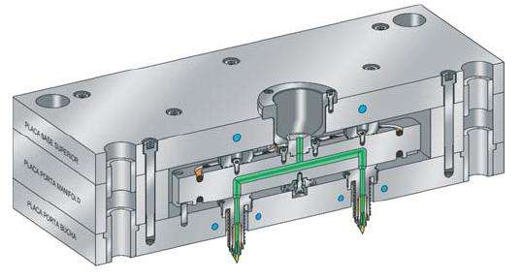
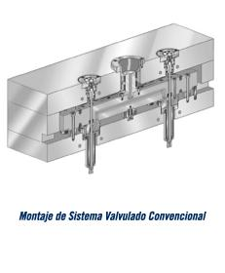
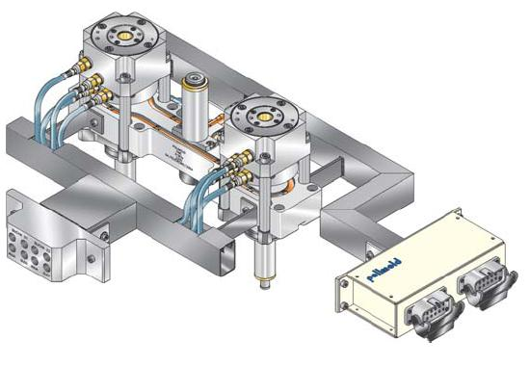
SISTEMA CONVENCIONAL
SISTEMA VALVULADO
SISTEMA VALVULADO FACILITY

Identificar sobre el dibujo la distribución de los puntos de inyección y las coordenadas.

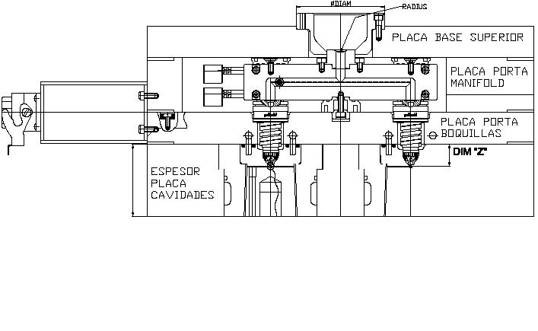
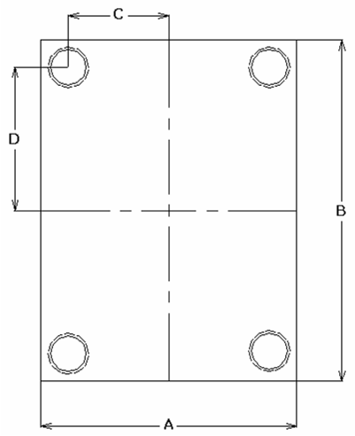
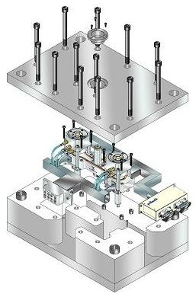
Ø

Indique el espesor de la placa cavidades
Indique la profundidad del inyector en la cavidad
Opciones de Caja Eléctrica:
Estándar Americano:
Especial:

MONTAJE DE PLACAS VALVULADO FACILITY

